LAPORAN ANIMASI KOMPUTER

MENGGUNAKAN BAHASA PEMROGRAMAN *PYTHON*

**Animasi Pantulan Animasi Pantulan Bola Yang Berbeda**

Nama : Agustina Rahman

NIM : E1E115003

Program Studi : Teknik Informatika



PROGRAM STUDI TEKNIK INFORMATIKA

UNIVERSITAS HALU OLEO

2018

1. Judul:

Animasi Pantulan Bola Yang Berbeda

1. **Pendahuluan**
2. Latar Belakang

Animasi merupakan perubahan visual sepanjang waktu yang memberi kekuatan besar pada proyek multimedia dan halaman web yang dibuat. Banyak aplikasi multimedia menyediakan fasilitas animasi (Iwan Binanto, Multimedia Digital Dasar Teori + Pengembangannya, 2010).

Animasi komputer salah satu bentuk modern cara pembuatan dan pengembangan animasi dengan teknik *stop motion* dalam animasi tradisional. Animasi komputer atau animasi CGI (Computer generated Imagery) ini sendiri merupakan sebuah proses yang digunakan untuk menghasilkan sebuah gambar atau animasi itu sendiri dengan menggunakan komputer grafis. Dengan menggunakan Animasi CGI kita dapat membuat suatu animasi dengan adegan yang statis dan dinamis.

Terdapat beberapa tipe animasi yang banyak diminati masyarakat sekarang. Baik itu animasi yang diimplementasikan dalam presentasi ataupun animasi 2D atau 3D untuk hiburan masyarakat. Animasi tersebut dapat dibuat menggunakan bahasa pemprograman phyton.

Python adalah bahasa pemrograman interpretatif multiguna. Tidak seperti bahasa lain yang susah untuk dibaca dan dipahami, python lebih menekankan pada keterbacaan kode agar lebih mudah untuk memahami sintaks. Hal ini membuat Python sangat mudah dipelajari baik untuk pemula maupun untuk yang sudah menguasai bahasa pemrograman lain.

Dengan kode yang simpel dan mudah diimplementasikan, seorang programmer dapat lebih mengutamakan pengembangan aplikasi yang dibuat, bukan malah sibuk mencari syntax error.

**print("Python sangat simpel")**

Hanya dengan menuliskan kode print seperti yang diatas, anda sudah bisa mencetak apapun yang anda inginkan di dalam tanda kurung (). Dibagian akhir kode pun, anda tidak harus mengakhirnya dengan tanda semicolon (;)

1. Tujuan
2. Mengetahui *Syntax python* dalam membuat animasi
3. Memahami pembuatan objek pada *python*
4. Memahami cara pergerakan objek pada *python*
5. Menerapkan persamaan kurva pada pergerakan animasi di *Python*
6. **Bahan dan Metode**
7. Alat dan Bahan

|  |  |  |
| --- | --- | --- |
| No | Alat dan Bahan | Fungsi |
| 1. | Laptop / PC | Untuk menulis dan mengeksekusi kode animasi phyton |
| 2. | Phyton | Untuk mengembangkan animasi |

Adapun alat dan bahan yang digunakan yaitu:

1. **Hasil**

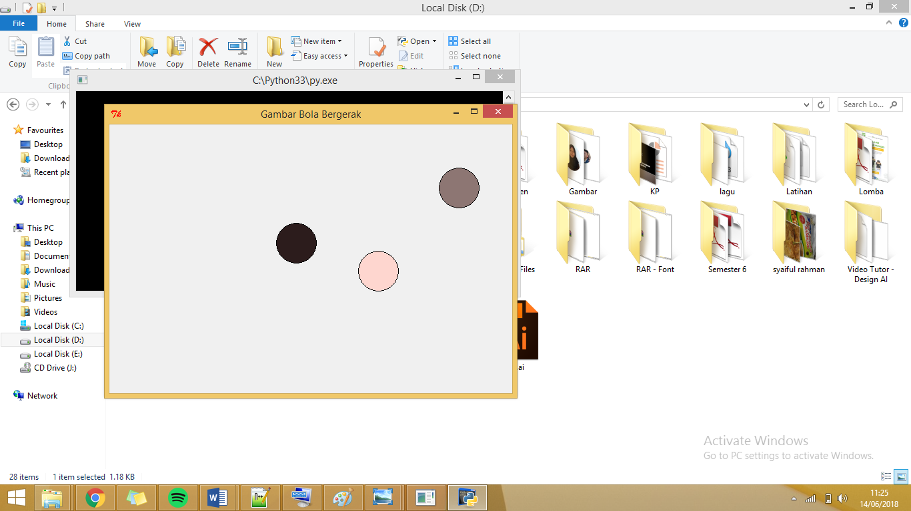

1. **Pembahasan**
2. Membuat *Canvas* sebagai wadah pergerakan animasi bola dengan lebar 600 *pixel* dan tinggi 400 *pixel*.

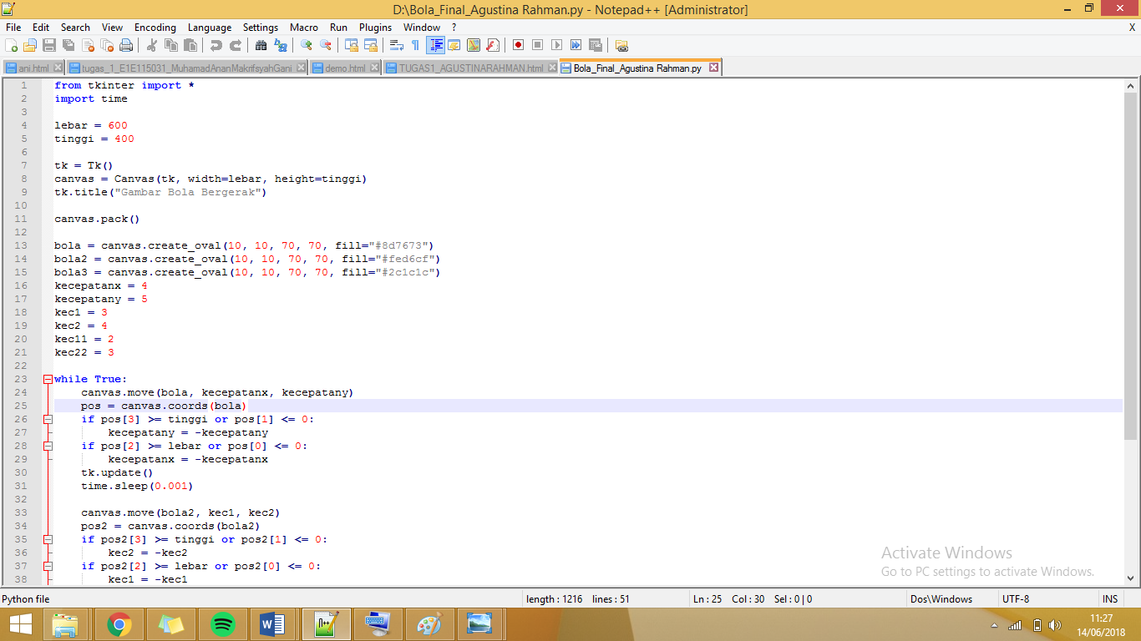

1. Membuat objek berupa bola yang akan diberikan fungsi pergerakan, dan percrpatannya agar bola dapat bergerak dengan berbeda arah



1. Perulangan putaran bola

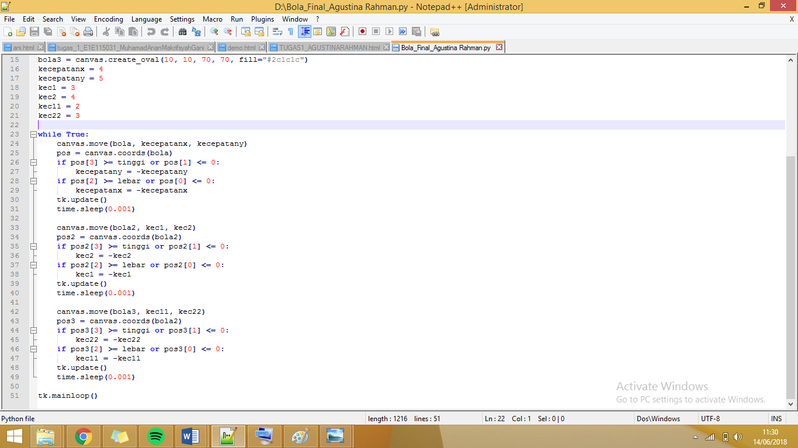

Penjelasan:

1. Dalam kodingan perulangan putaran bola ada 3 bola yang akan memantul dan mengalami perulangan dimana perulangan pertama di gunakan untuk bola , yang kedua untuk bola 1, dan yang ke tiga untuk bola 2,
2. saat di eksekusi 3 bola tersebut akan di jatuhkan dan akan mengikuti posisi jatuh yang telah di tentukan pada syntax

if pos[3] >= tinggi or pos[1] <=0;

kecepatan y = -kecepatany

(maksudnya jika posisi 3 lentingan bola lebih besar dari tingginya atau sama dengan posisi 1 maka bola akan di lentingkan sesuai dengan kecepatan y)

1. sama halnya dengan lebarnya ditentukan dengan syntax

if pos[2] >= tinggi or pos[0] <=0;

kecepatan x = -kecepatan x

(jika posisi 2 letingan bola lebih besar dari lebarnya atau sama dengan posisi 0 maka bola akan di letingkan sesuai dengan kecepatan x)

1. **Kesimpulan dan Saran**
2. Kesimpulan

Pada proses pembuatan animasi 3D diperlukan pengetahuan khusus tentang aplikasi atau bahasa pemprograman yang dijadikan media pembuatan animasi seperti bahasa pemprograman phyton. Selain itu dalam merancang animasi ada beberapa hal yang perlu diperhatikan yaitu objek animasi itu sendiri yang berfungsi agar animasi dapat bergerak dan *timeline* yang berfungsi mengatur kapan objek bergerak atau berhenti.

1. Saran

Sebaiknya meningkatkan lagi pengetahuan tentang fungsi-fungsi pada *python* dalam membuat animasi agar animasinya bisa lebih berkembang.

Daftar Pustaka

Anonim.Apa Itu Animasi.https://idseducation.com

Diakses pada tanggal 13 Juni 2018 pukul 19.23 WITA

Anonim.Bagaimana Mencari Persamaan Garis Singgung Kurva.http://rumus-matematika.com.

Diakses pada tanggal 13 Juni 2018 pukul 19.53 WITA

Anonim.Kenapa Kamu Harus Memilih Bahasa Pemprograman Python. <https://www.codepolitan.com>

Diakses pada tanggal 13 Juni 2018 pukul 20.53 WITA